Выполнено Шевченко Глебом, группа 214-322

**Лабораторная работа №4**

**Анализ точности работы алгоритмов дебайеризации**

**Цель**: оценить влияния параметров дебайеризации на точность передачи изображения с помощью показателей качества изображений и цветового различия.

Используемые языки программирования: Python.

**Содержание**:

1. Провести дебайеризацию изображения двумя методами.

2. Сравнить полученные изображения с помощью MSE, PSNR и SSIM и усредненным цветовым различием 𝛿𝐸76.

**Исходные изображения**:

|  |  |
| --- | --- |
|  |  |

|  |  |  |  |
| --- | --- | --- | --- |
| Изображение | MSE | PSNR | SSIM |
| SuperPixel | 0.17841 | 7.48583 | 0.03316 |
| Билинейная интерполляция | 0.1808 | 7.42798 | 0.01669 |

|  |  |  |  |  |  |  |  |  |
| --- | --- | --- | --- | --- | --- | --- | --- | --- |
|  | Исходное изображение | | SuperPixel | | | Билинейная интерполяция | | |
| № поля | RGB | Lab | RGB | Lab | ∆E | RGB | Lab | ∆E |
| 1 | 145,89,68 | 44, 21, 22 | 171,76,70 | 45, 38, 23 | 3.7417 | 158,92,58 | 46, 24, 31 | 2.5826 |
| 2 | 210,165,147 | 71, 14, 16 | 233,160,153 | 73, 26, 15 | 14.0712 | 224,170,144 | 79, -3, 80 | 5.1061 |
| 3 | 228,128,32 | 63, 32, 63 | 255,120,29 | 66, 47, 67 | 3.2587 | 224,170,144 | 79, -3, 80 | 1.7386 |
| 4 | 66,91,208 | 43, 29, -63 | 71,85,220 | 43, 38, -71 | 2.671 | 37,94,207 | 43, 24, -64 | 1.9111 |
| 5 | 31,46,173 | 27, 41, -68 | 30,34,183 | 26, 51, -76 | 3.3781 | 18,45,176 | 27, 42, -71 | 1.2488 |
|  | | | Сред. ∆E | | 5.31744 | Сред. ∆E | | 3.5332 |

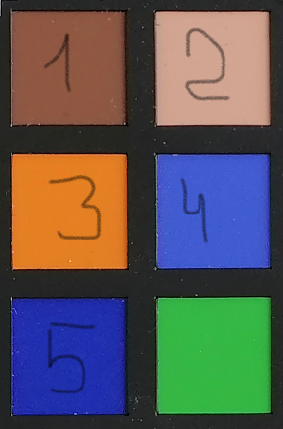

Исходное изображение:

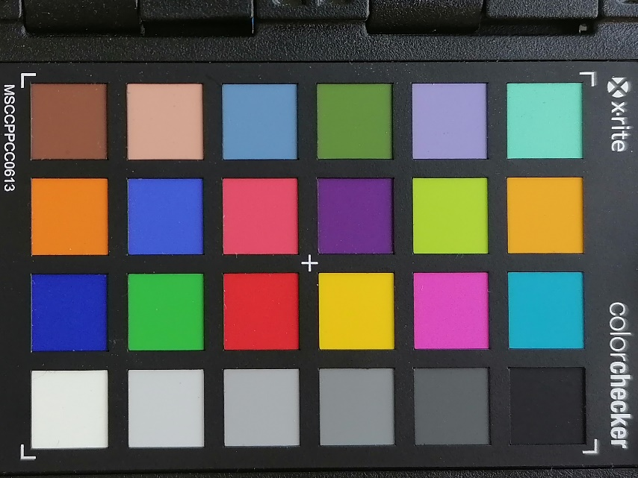

Изображение после SuperPixel:

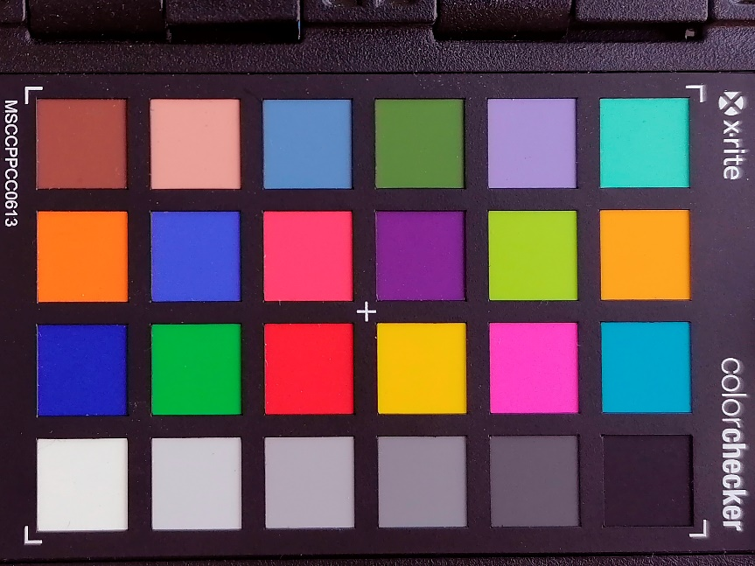

Изображение после билинейной интерполяции:

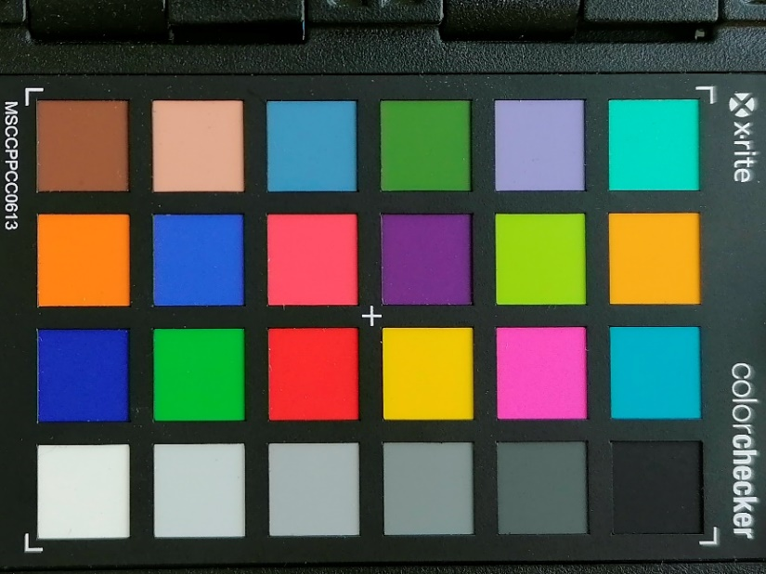

**Вывод**: SuperPixel даёт больше различий в цветах, чем билинейная интерполяция.